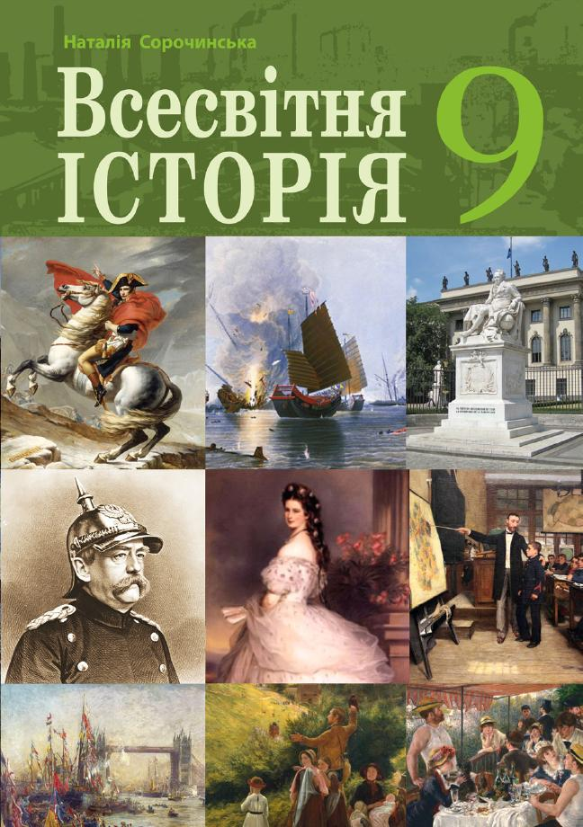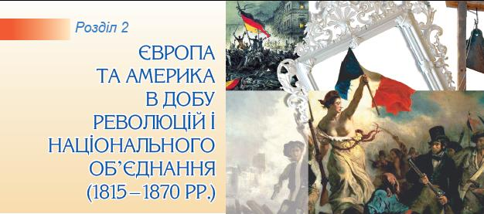
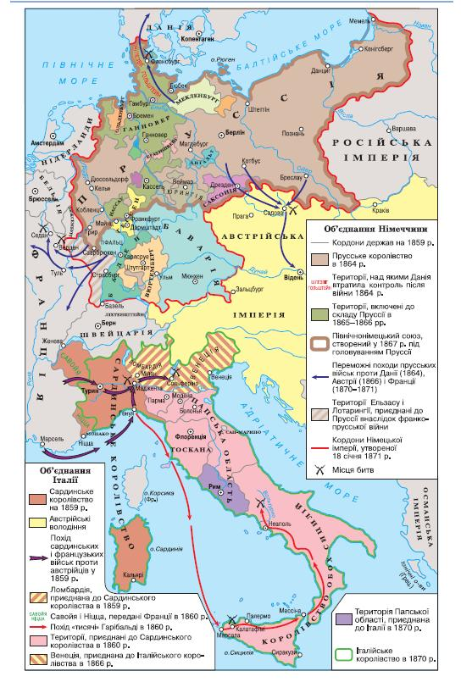
ШАНОВНІ УЧНІ ТА УЧЕНИЦІ 9-Х КЛАСІВ!
ПЕРЕД ВАМИ - МАТЕРІАЛИ ДО ТРИНАДЦЯТОГО УРОКУ З ПРЕДМЕТУ «ВСЕСВІТНЯ ІСТОРІЯ». У ДАНОМУ ФАЙЛІ ВИ ЗНАЙДЕТЕ МАТЕРІАЛ ПАРАГРАФУ ПІДРУЧНИКА, ДОМАШНЄ ЗАВДАННЯ – ДІАГНОСТИЧНА РОБОТА ЗА ПОСИЛАННЯМИ У ХЬЮМАН. БАЖАНО, ЯКЩО ВИ ЗРОБИТЕ ЦЕ ДО ДНЯ НАСТУПНОГО УРОКУ. З УСІМА ПИТАННЯМИ ЩОДО ОРГАНІЗАЦІЇ НАВЧАННЯ ПРОШУ ЗВЕРТАТИСЯ НА ЧАТ У ХЬЮМА-ШКОЛІ.

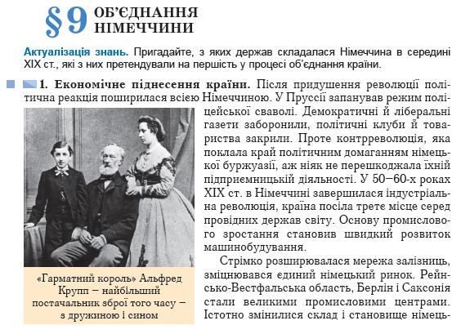
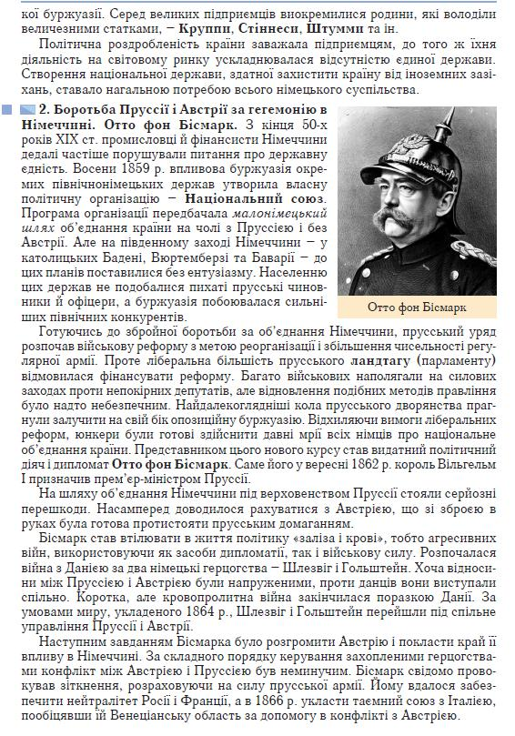
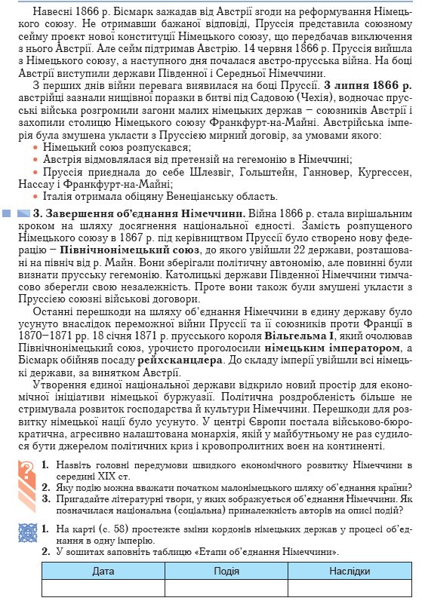
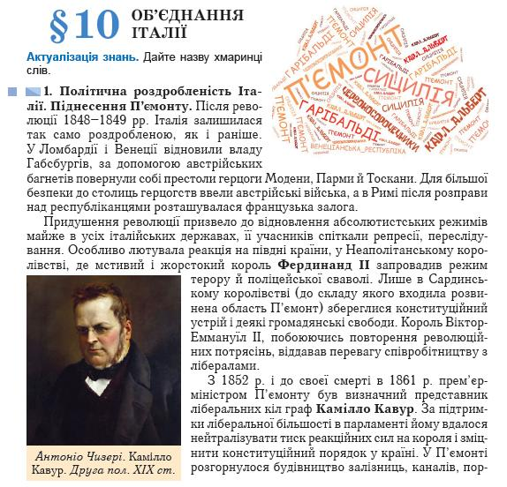
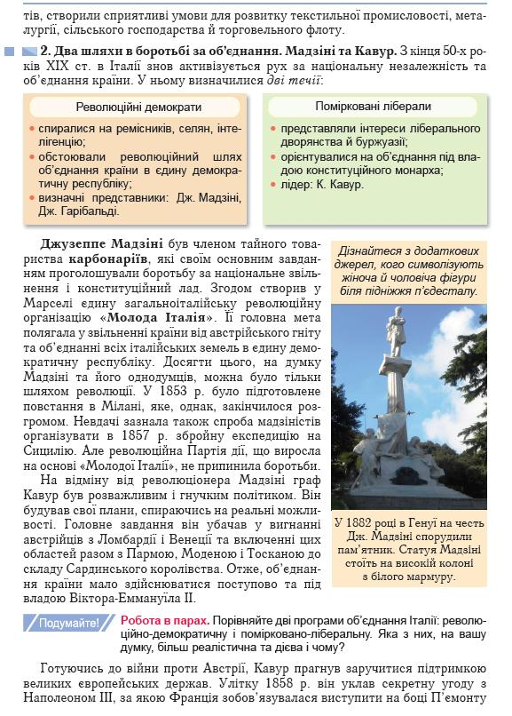

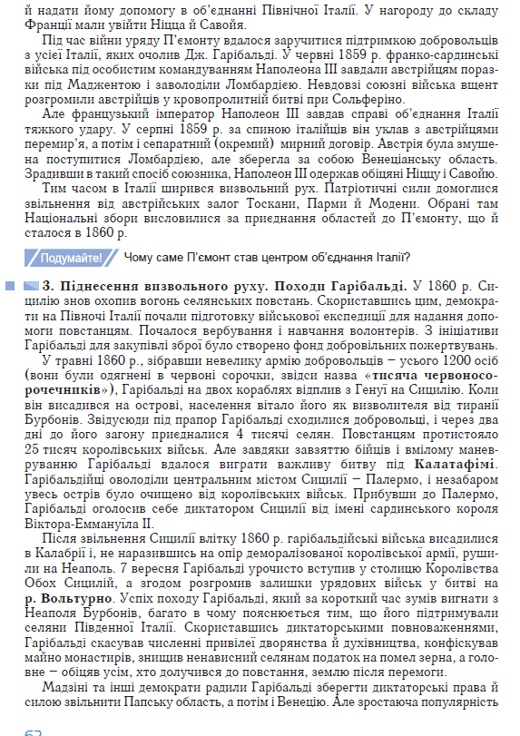
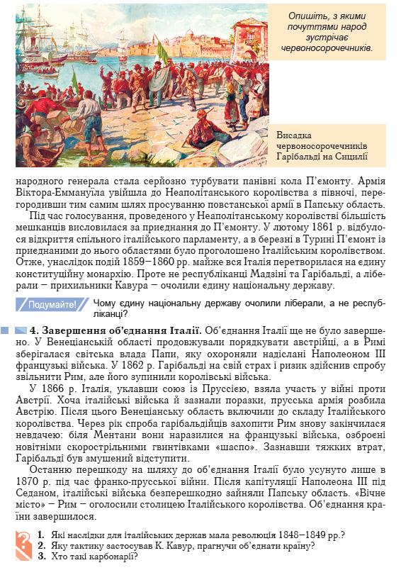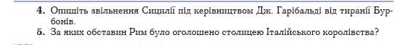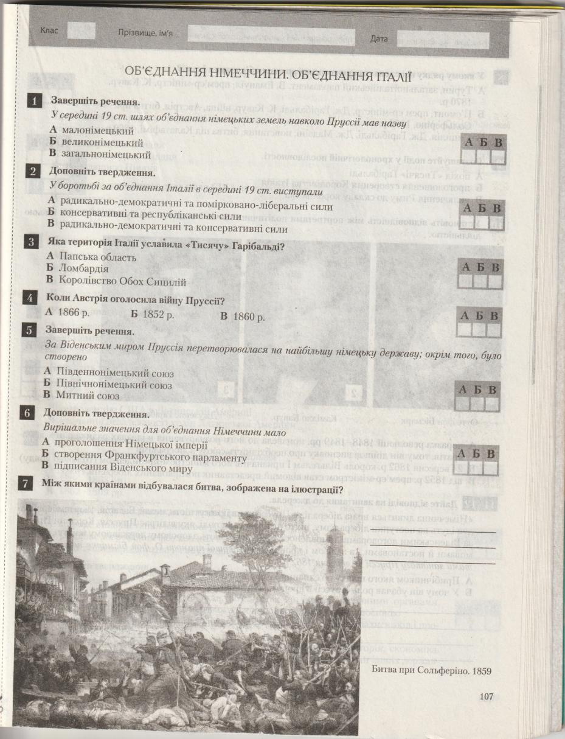

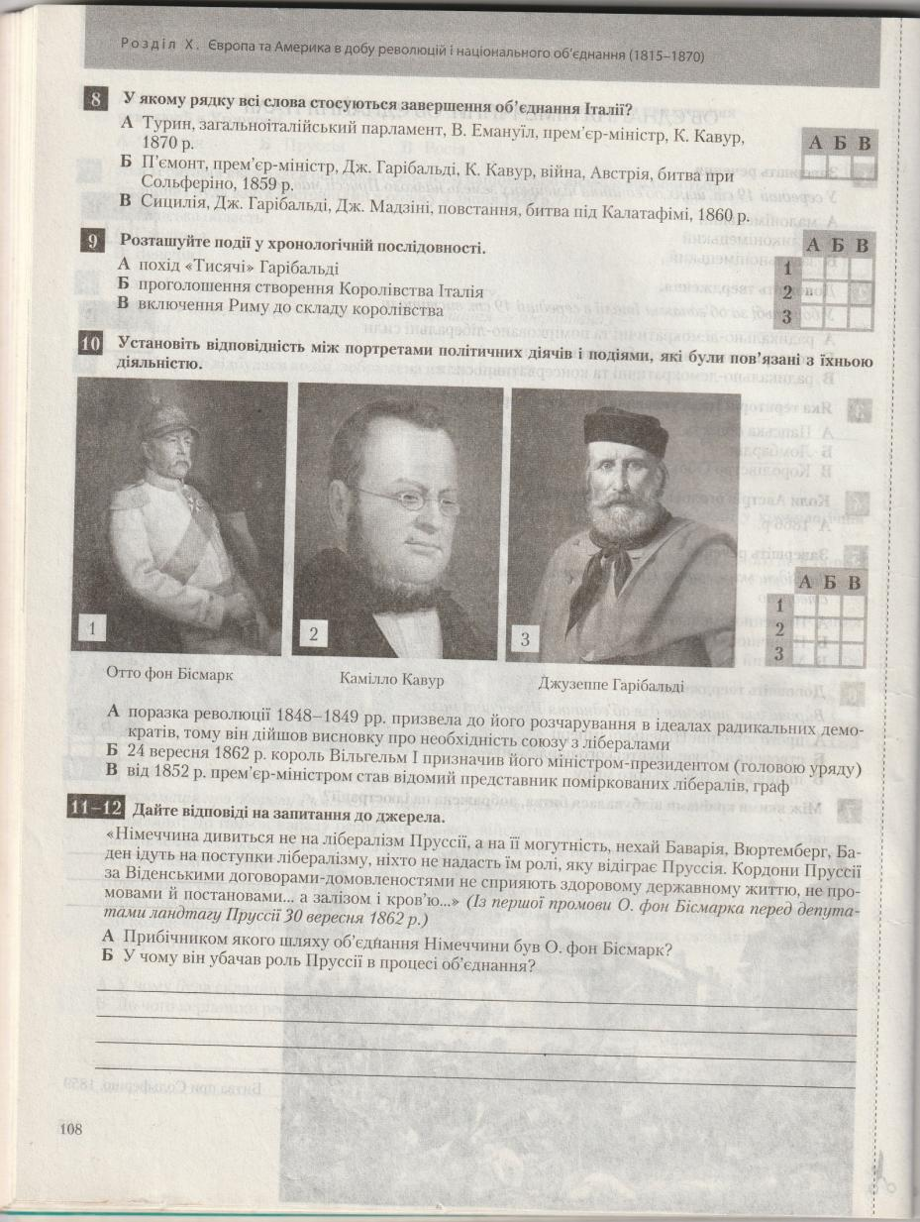

Розділ 2. Європа і Америка 1815-1870 рр. С.р № 5. Об’єднання Німеччини та Італії.
- К середині 19 ст. шлях об’єднання німецьких земель навколо Пруссії мав назву
А) малонімецький; Б) великонімецький; В) загальнонімецький 1 -
- У боротьбу за об’єднання Італії в середині 19 ст. вступили
А) радикально-демократичні та помірковано-ліберальні сили; Б) консервативні та республіканські сили ; В) радикально-демократичні та консервативні сили 2 -
- Яка територія уславила «Тисячу» Гарібальді?
А) Папська область; Б) Ломбардія; В) Королівство обох Сицилій. 3 -
- Коли Австрія оголосила війну Пруссії? А)1866 р.; Б)1852 р.; В)1860 р. 4 -
- За Віденським миром Пруссія перетворювалася на найбільшу німецьку державу: окрім
того, було створено А) Південонімецький союз; Б) Північнонімецький союз; В) Митний союз
5 -
- Вирішальне значення для об’єднання Німеччини мало А) проголошення Німецької
імперії; Б) створення Франкфуртського парламенту; В) підписання Віденського миру. 6 -
- Між якими країнами відбулася битва, зображена на ілюстрації?

- У якому рядку всі слова стосуються ЗАВЕРШЕННЯ об’єднання Італії?
А) Турин, загальноіталійський парламент, В. Еммануїл, прем’єр-міністр К. Кавур, 1870;
Б) П’ємонт, Дж. Гарібальді, К. Кавур, війна з Австрією, битва при Сольферіно; В) Сицилія, Дж. Гарібальді, дж. Мадзіні, повстання, битва під Калатафімі, 1860 8 -
- Розташуйте події у хронологічній послідовності
А) похід «Тисячі» Гарібальді; Б) проголошення створення Королівства Італія; В) включення Риму до складу королівства 9 – 1) - , 2) - , 3) -
- Установіть відповідність між історичними ДІЯЧАМИ
1) Отто фон Бісмарк - 2) Камілло Кавур - 3) Джузеппе Гарібальді -
ТА подіями, які були пов’язані з їхньою діяльністю
А) поразка революції 1848-1849 рр. призвела до розчарування в ідеалах радикальних демократів, тому вій дійшов висновку про необхідність союзу з лібералами;
Б) 22 вересня 1862 р. король Вільгельм І призначив його міністром-президентом (головою уряду);
В) від 1852 прем’єр-міністр П’ємонту, граф, лідер поміркованих лібералів
- -12. Дайте відповіді на запитання до джерела. «Німеччина дивиться не на лібералізм
Пруссії, а на її могутність. Нехай Баварія, Вюртемберг, Баден ідуть на поступки лібера-лізму, ніхто не надасть їм ролі, яку відіграє Пруссія. Кордони Пруссії за Віденськими договорами-домовленостями не сприяють здоровому державному життю. Не промовами і постановами більшості вирішуються великі питання часу .. – а залізом і кров’ю».
А) Хто автор цієї промови?
Б) У чому автор промови вбачав роль Пруссії в процесі об’єднанні Німеччини?

В)Поясніть зміст поняття «об’єднання залізом і кров’ю»

